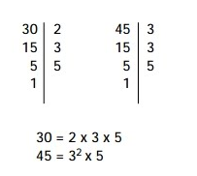
Calcula el m.c.d. y el m.c.m. de los números 30 y 45
1º Descomponemos 30 y 45 en factores primos
2º Para calcular el mínimo común múltiplo cogemos los factores comunes y no comunes, los comunes con el mayor exponente.
30 = 2 x 3 x 5 45 = 3² x 5
m.c.m. (30, 45 ) = 2 x 3² x 5 = 2 x 9 x 5 = 90
m.c.m. (30, 45 ) = 90
3º Para calcular el máximo común divisor cogemos los factores comunes con el menor exponente.
30 = 2 x 3 x 5 45 = 3² x 5 m.c.d. (30, 45 ) = 3 x 5 = 15
m.c.d. (30, 45 ) = 15

Ahora calcula tu el m.c.d. y el m.c.m. de los siguientes números
32 y 68 84 y 95

m.c.d. (32, 68 )= m.c.d. (84, 95)=
m.c.m. (32, 68 )= m.c.m. (84, 95)=

105 y 210 70, 20 y 42

m.c.d. (105, 210) = m.c.d.( 70, 20, 42) =
m.c.m.(105, 210) = m.c.m.( 70, 20, 42) =

